ГОСУДАРСТВЕННОЕ БЮДЖЕТНОЕ ПРОФЕССИОНАЛЬНОЕ ОБРАЗОВАТЕЛЬНОЕ УЧРЕЖДЕНИЕ
МОСКОВСКОЙ ОБЛАСТИ «КОЛЛЕДЖ «КОЛОМНА»
СТРУКТУРНОЕ ПОДРАЗДЕЛЕНИЕ №2

Всероссийская научно – практическая конференция
«Модернизация содержания образования в процессе внедрения профессий и специальностей ТОП -50»

Моделирующие программы в курсе физики

Докладчик:
Мастер п/о
Михалин В.В.

Коломна
2018 г.
МОДЕЛИРУЮЩИЕ ПРОГРАММЫ В КУРСЕ ФИЗИКИ
Концепция современного образования ставит перед учебным заведением целый ряд проблем, решение которых, зачастую, невозможно без повсеместного внедрения новых информационных и компьютерных технологий в обучение.
В последние годы произошло глобальное внедрение ИК-технологий во все сферы деятельности человека, в том числе и в образовательный процесс. Их использование повышает эффективность работы преподавателей, способствует более полному осознанию учащимися физической картины мира. Это немаловажно, т.к. каждое учебное заведение может похвастаться хорошо оборудованным классом физики.
Из большого числа моделирующих программ находящихся в открытом доступе, я выбрал некоторые из них, на мой взгляд, наилучшим образом подходящих для изучения физики:
1. Открытая физика;
2. Моделирующая программа «Физика в картинках» ;
3. Physics Education Technology (PhET);
4 . Моделирующая программа «Фундаментальные физические опыты»;
5. Электронные таблицы MS Excel.

Открытая физика
Компьютерная обучающая программа «Открытая физика» представляет собой комплекс моделирующих программ (демонстраций) по физике.
В «Открытой физике» имеются моделирующие программы по следующим разделам:
  - механика;
  - термодинамика и молекулярная физика;
  - механические колебания и волны;
  - электричество и магнетизм;
  - оптика;
  - квантовая физика.

Программа включает в себя 50 физических моделей, позволяющих в динамике проиллюстрировать изучаемое физическое явление, и 12 лабораторных работ. Модели дают возможность в широких пределах изменять условия физических экспериментов (массы, скорости, ускорения, жесткости пружин, температуры, характер протекающих процессов и т. д.).
Задания в лабораторных работах расположены по мере возрастания их сложности. В начале предлагаются задания ознакомительного, характера и простые экспериментальные задачи затем расчетные задачи и, наконец, задания исследовательского и творческого характера.

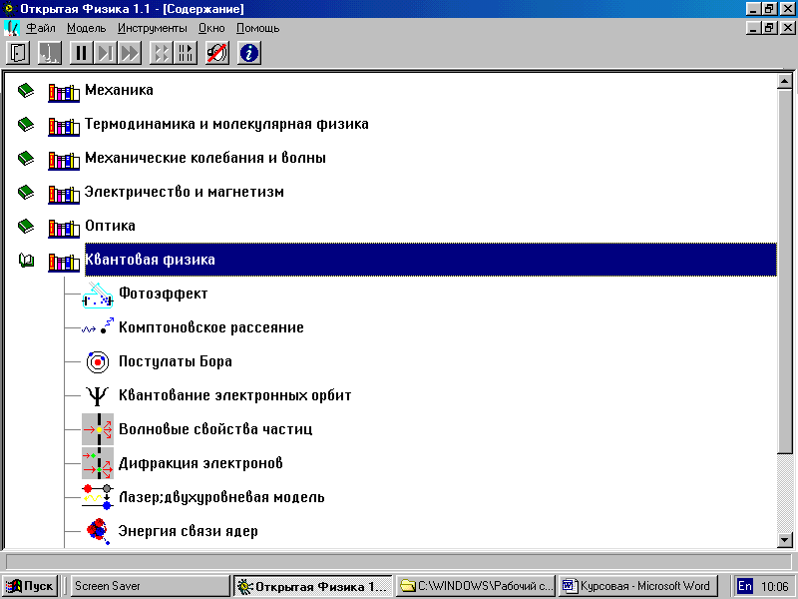

Недостатками программы является:
- она платная, но в интернете есть сайт с этой программой, т.е. можно работать онлайн;
- нельзя приостановить демонстрацию для получения промежуточных результатов, что используется для построения графиков по экспериментальным точкам.
Плюсы программы:
Все компьютерные модели написаны на языке Java, использованы Интернет – технологии (Java, HTML, Internet Explorer в качестве браузера и т.д.), что позволяет использовать этот учебный курс в проектах дистанционного образования.

Моделирующая программа «Физика в картинках»
Компьютерная обучающая программа «Физика в картинках» разработана компанией «ФИЗИКОН» представляет собой комплекс моделирующих программ (демонстраций) по различным разделам физики.

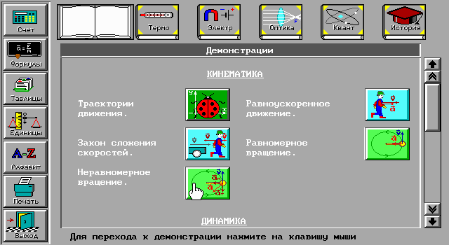

В «Физике в картинках» имеются моделирующие программы по следующим разделам физики: механика, молекулярная физика и термодинамика, электричество, оптика, квантовая физика. Отдельно собраны исторические опыты из разных разделов физики.
Учебные продукты компании ФИЗИКОН серии «Электронная библиотека Открытого Колледжа 2.5»: «Открытая Физика», «Открытая Математика», «Открытая Химия», «Открытая Астрономия», «Открытая Биология» - хорошо известны в России. Они стали победителями многих национальных конкурсов, сертифицированы Министерством науки и образования РФ, переведены на 8 языков и изданы в 16 странах, включая Германию, Францию, Италию, Великобританию и США.

Physics Education Technology (PhET)
Моделирующая программа Методика преподавания физики (PhET) создан нобелевским лауреатом по физике 2001 г. К. Виманом в целях разработки различных моделирующих программ для обучения и изучения физики и химии со свободным доступом.
В представленных моделях используется анимация, интерактивные и игровые среды, в которых студенты учатся через исследование.
Для количественного изучения представленного в модели процесса или явления имеются разнообразные инструменты и приборы для проведения соответствующих измерений: секундомер, вольтметр, термометр и т.д. Все модели проходят обязательную проверку на применимость и образовательную эффективность. Область их использования достаточно велика: лекции, работа группы, домашняя работа и работа лаборатории. PhET-модели написаны на языке Java и Flash.

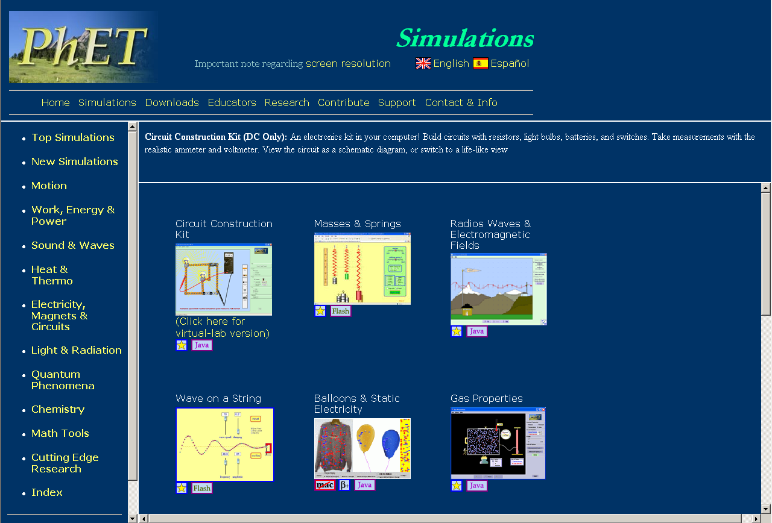

Сайт уникален в том смысле, что, во-первых, его содержимое постоянно пополняется, во-вторых, он сотрудничает с учителями и преподавателями всего мира, которые не только используют представленные разработки, но и делятся методикой их использования в преподавании различных дисциплин. Апплеты переведены на многие языки мира.

Моделирующая программа «Фундаментальные физические опыты»
Компьютерная обучающая программа «Фундаментальные физические опыты» представляет собой комплекс моделирующих программ (демонстраций) по различным разделам физики. В «Фундаментальных физических опытах» собраны исторические опыты из разных разделов физики.
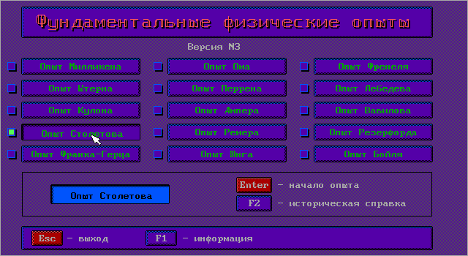

В каждой модели можно познакомиться с установкой опыта и изучаемым с помощью нее явлением, а также провести эксперимент по данной теме.

Электронные таблицы MS Excel
Долгое время ЭТ использовались в лабораторном практикуме исключительно для оптимизации процесса обработки результатов эксперимента. Это позволило избавить экспериментатора от рутинной работы, связанной с вычислениями и построением графиков. Но наиболее интересной формой применения таблиц является численное моделирование физических процессов. В физике всегда широко использовались разнообразные модели, начиная с самых простых – вещественных, и заканчивая мысленным экспериментом. Поэтому информационные методы моделирования являются органическим продолжением существующего в физике подхода к изучению различных явлений. Моделирование с помощью ЭТ, как правило, предполагает проведение вычислительного эксперимента как способа теоретического исследования сложных процессов, допускающих математическое описание. Работа с ЭТ прекрасно иллюстрирует расширенное толкование термина «Программирование» как «искусство заставить компьютер решить поставленную перед человеком задачу» (Лавров С. С.). ЭТ имеет несомненное преимущество перед готовыми программами-апплетами: экспериментатор принимает непосредственное участие в создании модели на основе известных математических соотношений, которыми описывается моделируемое явление.
Также мной был разработана программа кружка «Моделирование физических процессов: Механика».

«Моделирование физических процессов: Механика»
Пояснительная записка
Цель кружка - углубить и расширить знания детей в разделе «Механика», полученных на уроках физики, повысить интерес к предмету, помочь учащимся в формировании физической картины мира.

Задачи кружка:
- развитие познавательного интереса учащихся;
- развитие ранее приобретенных знаний и умений по физике;
- знакомство с моделирующими программами по физике;
- знакомство с моделированием в электронных таблицах MS Excel;
- сформировать у учащихся целостное представление о мире.

Тематическое планирование (16 часов):
Тема урока | Кол-во часов
- Значение «Механики» в системе общего физического образования; Особенности раздела «Механика»; Знакомство с программой «Физика в картинках». | 1
- Лабораторная работа №1 «Равномерное прямолинейное движение». | 2
- Лабораторная работа № 2 «Прямолинейное равноускоренное движение». | 2
- Лабораторная работа №3 «Изучение колебательного движения на примере математического маятника». | 2
- Лабораторная работа №4 «Моделирование падения тела с учетом сопротивления среды». | 2
- Лабораторная работа №5 «Движение тела, брошенного под углом к горизонту». | 1
- Лабораторная работа №6 «Решение дифференциального уравнения второго порядка численным методом. Колебания пружинного маятника». | 2
- Лабораторная работа №7 «Истечение жидкости из сосуда». | 2
- Подведение итогов, обобщение пройденного материала. | 1

Предлагаю вашему вниманию один из уроков, посвящённый моделированию «Равномерного прямолинейного движения» .

